**Tugas 2,3 HTML (Hipertext Markup Language), tag-tag dasar HTML, tabel, form, frame pada html**



**Oleh:**

**Kenny Belle Lesmana 2108561015**

**I Komang Gede Apriana 2108561031**

**Albert Okario 2108561059**

**I Gusti Putu Wisnu Wardhana 2108561064**

**Program Studi Informatika, Fakultas Matematika dan Ilmu Pengetahuan Alam, Universitas Udayana**

**Tahun 2023**

1. **Penjelasan Materi**
2. **HTML**

HTML (Hypertext Markup Language) adalah bahasa markup yang digunakan untuk membuat dan memformat halaman web. HTML digunakan untuk membuat struktur dasar dari halaman web seperti judul, teks, gambar, tautan, dan objek multimedia lainnya. HTML adalah salah satu teknologi inti dalam pengembangan web dan sering digunakan bersama dengan bahasa pemrograman lainnya seperti CSS dan JavaScript. [1]

1. **Tag-tag pada HTML**

Tag dalam HTML adalah elemen dasar yang digunakan untuk membangun struktur dan konten halaman web. Tag HTML terdiri dari dua bagian: tag pembuka (opening tag) dan tag penutup (closing tag), dan konten halaman ditempatkan di antara kedua tag tersebut. Contoh tag pembuka adalah <p>, yang digunakan untuk menandai awal dari sebuah paragraf. Tag penutupnya adalah </p>, yang menandakan akhir dari paragraf. Setiap tag memiliki sintaks dan fungsi yang berbeda-beda.

1. **Table pada HTML**

Table Form pada HTML adalah salah satu elemen yang digunakan untuk membuat tabel di halaman web. Tabel HTML terdiri dari baris dan kolom, dan sel dapat berisi teks, gambar, dan elemen HTML lainnya.

1. **Form pada HTML**

Form dalam HTML adalah elemen yang digunakan untuk mengumpulkan informasi dari pengguna. Form biasanya berisi input dan kontrol lainnya seperti kotak teks, tombol radio, tombol centang, dan tombol pengiriman. Form juga dapat mencakup elemen seperti select, textarea, dan file upload, yang memungkinkan pengguna untuk memilih atau mengunggah file [2]

1. **Tangkapan Layar Halaman Website**

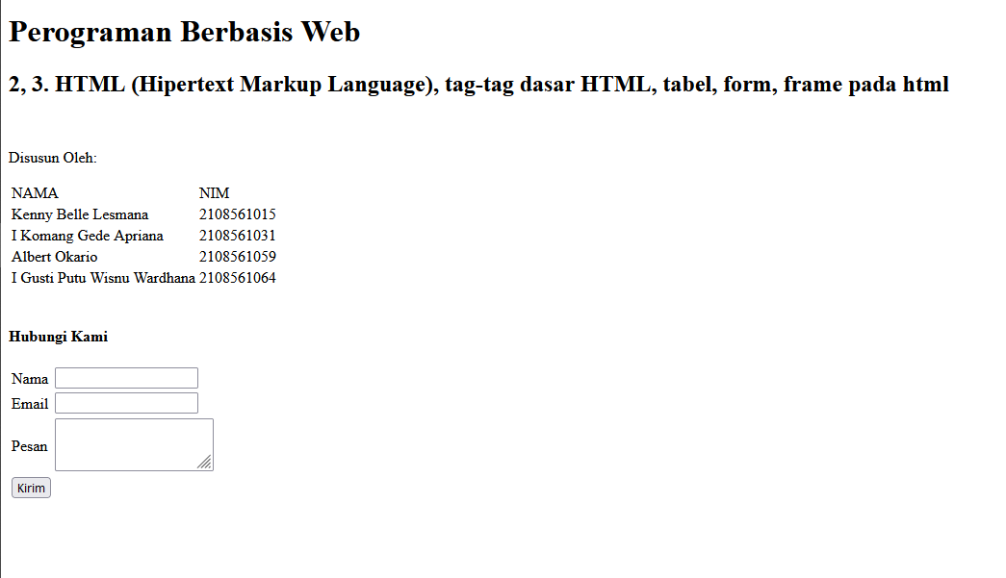

1. **Struktur File**

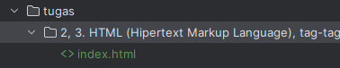

1. **Link Website**

[**https://pemrograman-berbasis-web-sable.vercel.app/**](https://pemrograman-berbasis-web-sable.vercel.app/)

**Daftar Pustaka**

[1] Reynders, Bob and Kwanghoon Choi. “Rec.HTML: Declarative HTML.” Companion Proceedings of the 5th International Conference on the Art, Science, and Engineering of Programming (2021): n. pag.

[2] Miller, Frederic P. et al. “HTML Element: HTML, Tag, Computer monitor, Markup language, Standard Generalized Markup Language, Document Type Definition, Span and div, Form (web), Framing (World Wide Web).” (2009).